TEMAT KOMPLEKSOWY:
MOJA MIEJSCOWOŚĆ
Dzień 1
Temat dnia: Polska mój dom ojczysty

Recytacja wiersza „Mój dom” Doroty Kossakowskiej.

Każdy człowiek ma swój dom.
Może być mały lub duży.
Takie miejsce, do którego,
chętnie wracamy z podróży.
W moim domu jest wesoło,
wszyscy sobie pomagamy.
Gdy jest problem to idziemy,
do taty, babci lub mamy.
I jak być dobrym człowiekiem
każdego dnia się uczymy.
A gdy będziemy dorośli,
wiele dobrego zrobimy.
Ja kocham mój dom rodzinny
i kocham ojczyznę moją.
W Polsce chce mieszkać, pracować
I oddać jej przyszłość swoją.

„Co to jest Polska? – rozmowa z dziećmi w oparciu o wiersz i planszę nr 13
- Jaka jest pierwsza głoska w słowie Polska?

Układanie zdań do ilustracji (plansza z literą „p”).
Wyszukiwanie na ilustracji nazw przedmiotów, osób, roślin, w których występuje głoska
„p”.
Wyeksponowanie przez rodzica słowa - wyrazu podstawowego „Polska” oraz ilustracji
przedstawiającej Polskę.

Analiza i synteza słuchowa słowa - wyrazu podstawowego „Polska”:
• wypowiadanie całego słowa - wyrazu,
• wybrzmiewanie kolejnych sylab połączone z klaskaniem – liczenie sylab,
• podział słowa na głoski połączone z klaskaniem – liczenie głosek,
• określenie położenia głoski „p” w słowie-wyrazie „Polska”,
• podawanie przykładowych słów z głoską „p” w nagłosie,
• wyszukiwanie głoski „p” w pokazanych obrazkach (nauczyciel nazywa przedmioty, rośliny
i zwierzęta znajdujące się na obrazkach, a dzieci klaszczą w momencie gdy usłyszą głoskę
„p”),
• wyszukiwanie głoski „p” w swoim imieniu i nazwisku.

Analiza i synteza wzrokowa słowa - wyrazu podstawowego „garnek”
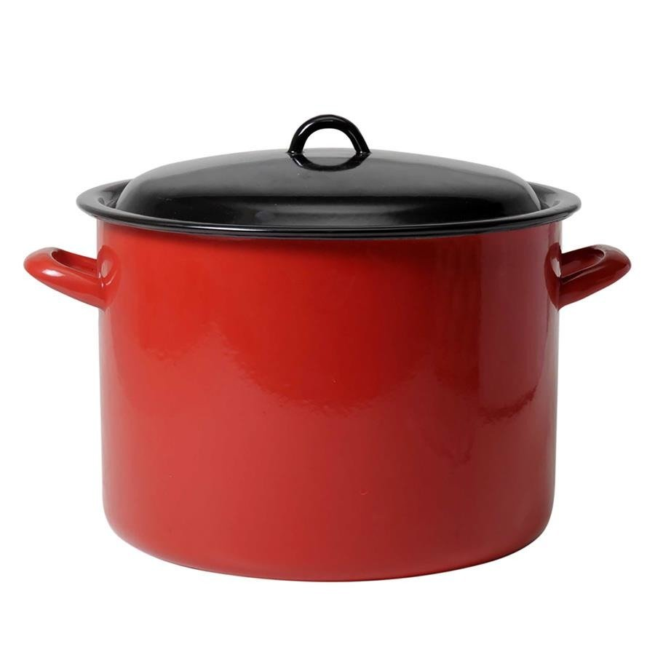
• podział słowa - wyrazu „Polska” na sylaby i ułożenie dwóch białych kartoników (nauczyciel
układa na tablicy, a dzieci na dywanie),
• podział słowa - wyrazu „Polska” na głoski i ułożenie 6 białych cegiełek przez nauczyciela
i dzieci,
• podział słowa - wyrazu „Polska” na spółgłoski i samogłoski (ułożenie przez nauczyciela
i dzieci 2 czerwonych i 4 niebieskich cegiełek),
• zastąpienie kartoników nowo poznaną literą,
• wskazanie miejsca nowej litery (na początku wyrazu).

Ćwiczenia w czytaniu – praca z książką „Trefliki w przedszkolu – sześciolatek” cz. 4, s. 68.
• wyszukiwanie na ilustracji elementów, których nazwy rozpoczynają się głoską „p” i otoczenie
ich niebieską pętlą,
• podkreślenie niebieskim kolorem nowo poznanej litery drukowanej
w wyrazach (wyjaśnienie niezrozumiałych słów i ich pisowni-mała, wielka litera).

Zajęcia ruchowe
Dzieci dobierają się z rodzicami w pary i pobierają jedną szarfę (do zastąpienia czymkolwiek w domu).
1. Ćwiczący siedzą naprzeciwko siebie w odległości około pół metra, szarfa ułożona
w kółeczko leży między ćwiczącymi, nogi ugięte, a palce stóp trzymają brzeg szarfy.
Ruch: przesuwamy szarfę jedna osoba do siebie, w tym samym czasie druga osoba od
siebie, po kilku sekundach zmiana.
2. Pozycja wyjściowa jak wyżej.
Ruch: przeciągamy stopami szarfę na swoją stronę.
3. Pozycja wyjściowa jak wyżej.
Ruch: palcami stóp przesuwamy szarfę w prawą stronę tak, żeby zatoczyła koło, a potem
zmiana kierunku.
4. Rozkrok plecami do siebie w odległości około pół metra. Jedna z osób ćwiczących trzyma
szarfę za końce, obie osoby ćwiczące ramiona na szerokość barków wyciągnięte
w przód.
Ruch: obaj ćwiczący wykonują skłon tułowia w przód, następnie wyprost tułowia z jednoczesnym
wznosem ramion w górę i przekazaniem szarfy nad głową do osoby współćwiczącej,
ćwiczenie powtarzamy kilkakrotnie. Ważne, żeby przy przekazywaniu szarfy nad głową
nie odchylać głowy do tyłu głowa zostaje między ramionami.
5. Pozycja wyjściowa jak wyżej.
Ruch: obaj ćwiczący wykonują skręt T w swoją prawa stronę, osoba przekazuje szarfę
osobie współćwiczącej, następnie skręt w swoją lewa stronę i znowu osoba z szarfą przekazuje
szarfę osobie współćwiczącej. Ćwiczenie powtarzamy kilkakrotnie. Szarfa podczas
ćwiczenia jest cały czas napięta.
6. Obaj ćwiczący w leżeniu przodem twarzą do siebie na odległość wyprostowanych ramion,
jedna z osób ćwiczących trzyma szarfę. Ruch: Osoba z szarfą ugina ramiona
i przenosi napiętą szarfę za głowę na łopatki, następnie prostuje ramiona i przekazuje
szarfę osobie.

